

INF4420A - Sécurité informatique

Automne 2023

Travail Pratique 2

Groupe 2
2072799 – Rayan Bouteldja
2061988 – Celia Khaldi

Soumis à Vi Retault

Le 29 octobre 2023

3. Question 1

3.1 Phase de reconnaissance
- On ne peut pas se connecter à une session car on ne connaît pas de login ni le mot de passe associé et ces entrées sont requises afin de nous connecter à une session nous sommes donc bloqués.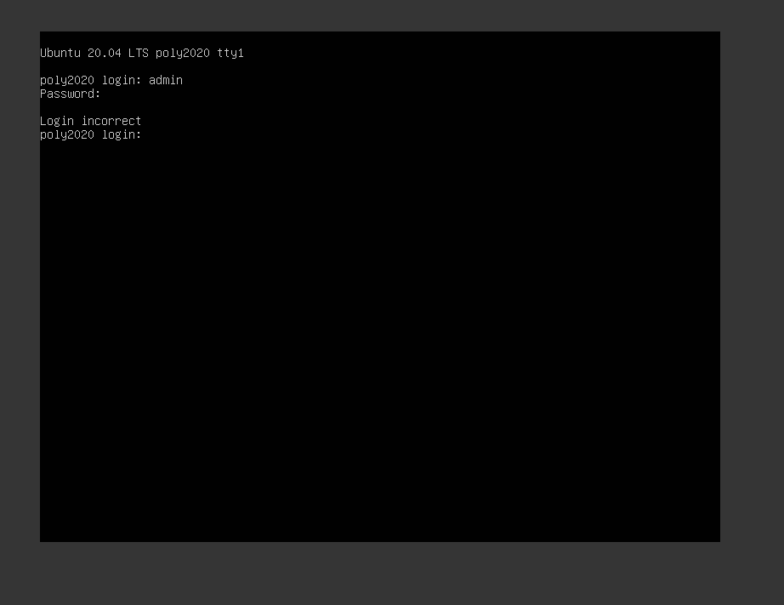
- On a plusieurs options de boot du système et on peut choisir de continuer le booting par défaut ou sélectionner d'autres types de boot comme Floppy, CD-ROM, LAN.
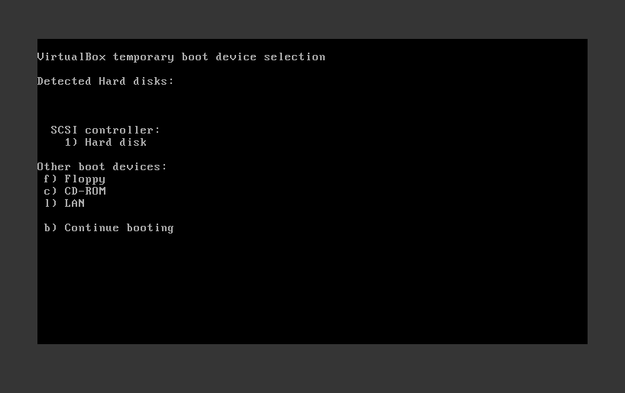
3.
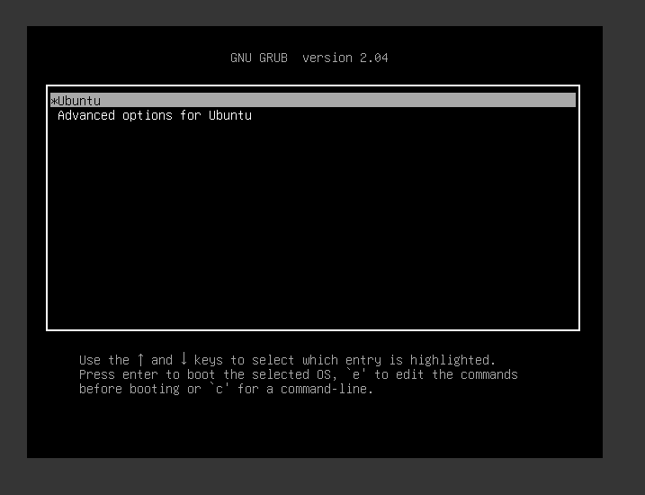
Après avoir appuyé sur la touche “e”:
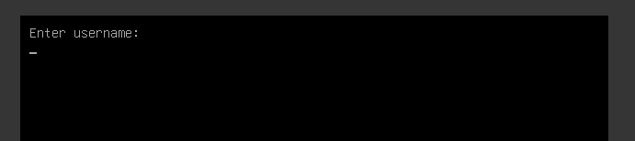
4. Non, il n’est pas possible d’éditer la ligne de commande correspondante en appuyant sur la touche “e”, car ça nous demande de nous connecter avec le username et le mot de passe, que nous ne connaissons pas.

3.2 Réalisation de l’attaque
2. On appuie sur e pour éditer la commande et remplacer par les caractères voulus
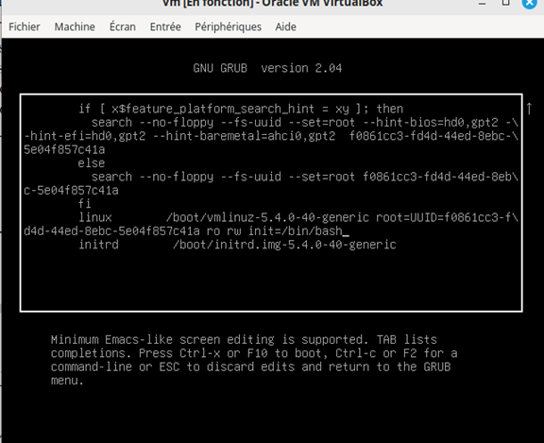

On appuie sur Ctrl+X et on exécute la commande “# mount | grep -w /” pour vérifier que le root a les accès en lecture et en écriture sur le système de fichier.
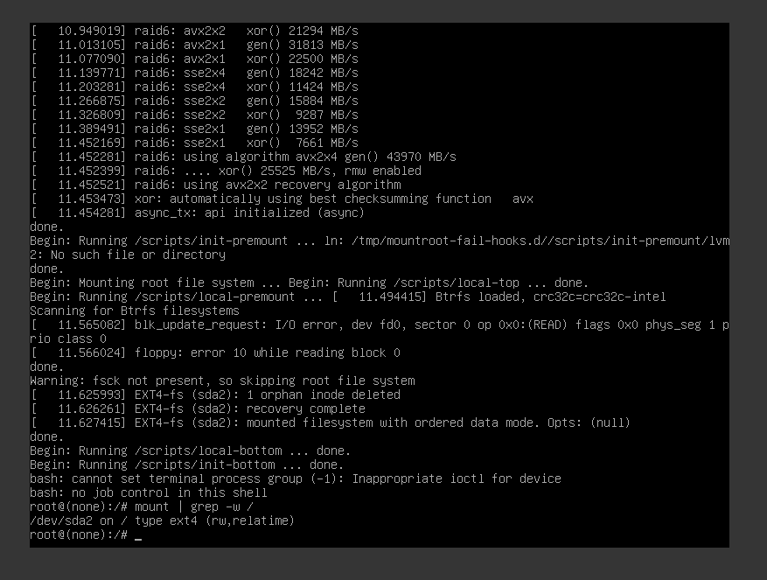
On utilise la commande passwd pour réinitialiser le mot de passe de root.
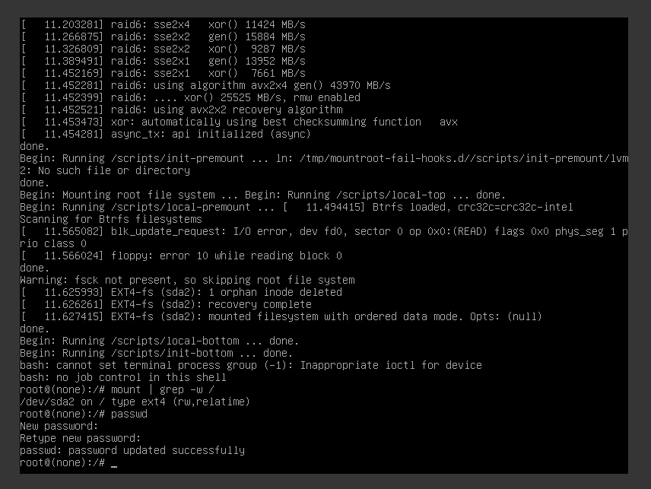

On redémarre la machine et on ouvre une session avec l’utilisateur root.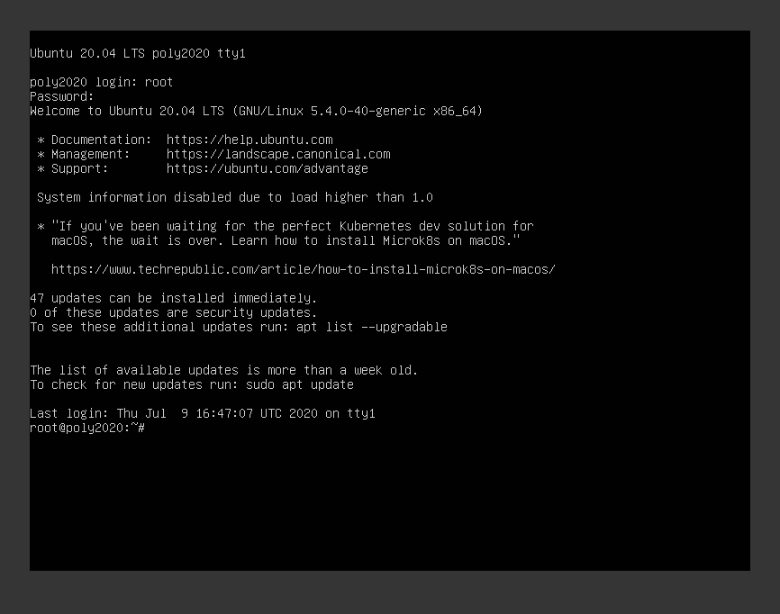

4. Question 2 : Exploitation des vulnérabilité

4.1 Phase de reconnaissance
- 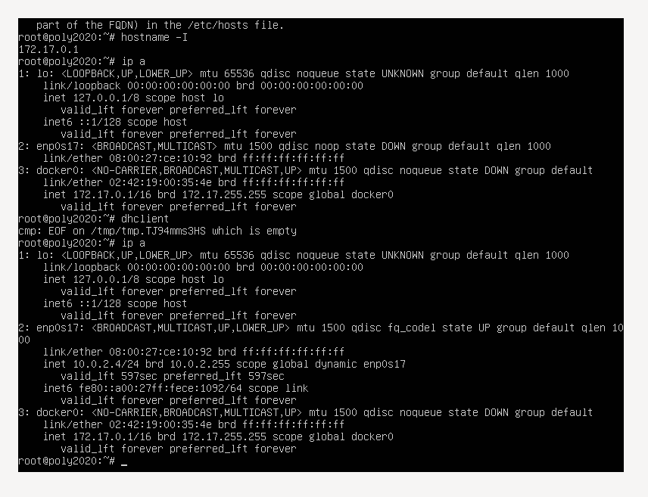
=> l’adresse IP de la machine inf4420a est 10.0.2.4

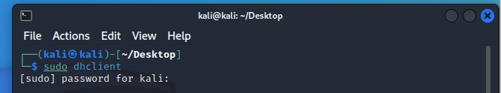

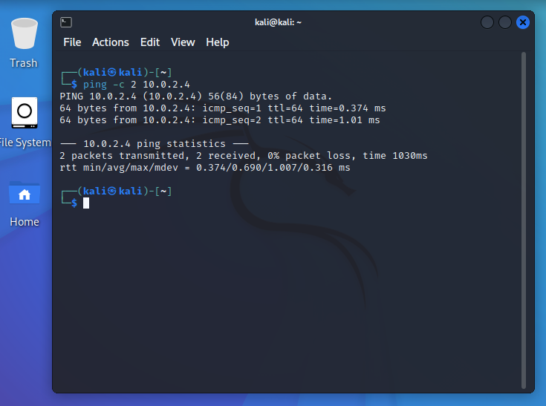

- NMap est utilisé pour analyser un réseau. Il sert à identifier les hosts sur un même réseau en envoyant des paquets à des adresses IP et en analysant la réponse pour voir si le host est actif sur le réseau et voir quels services ces hosts offrent et plusieurs caractéristiques comme le système d’exploitation utilisé, les ports ouverts ainsi que les différents types de paquets en utilisation. NMap peut ainsi détecter des vulnérabilités sur un réseau. Source: https://nmap.org/

- Nous avons utilisé l’option “-A“ qui signifie “agressif” puisque cette option inclut plusieurs informations à la fois, telles que l’information donnée par l’option “-O” qui active la détection de système d’opérations, l’option “-sV” qui active la détection des services, ainsi que d’autres.
Source : Nmap Command in Linux with Examples - GeeksforGeeks

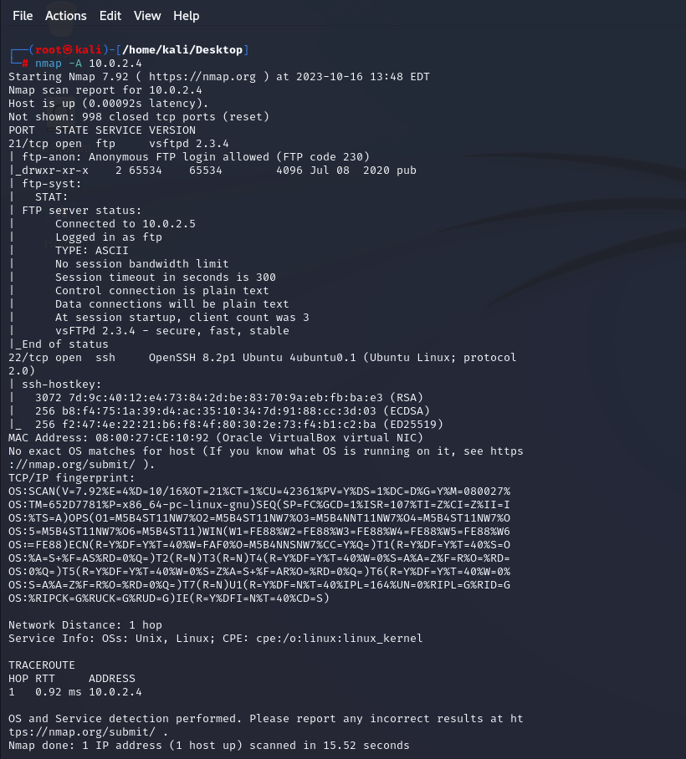

4.2 Réalisation de l’attaque
- On se connecte au service ftp en mode anonyme, on liste les fichiers comme suit et on récupère le fichier secret.txt avec “get secret.txt”
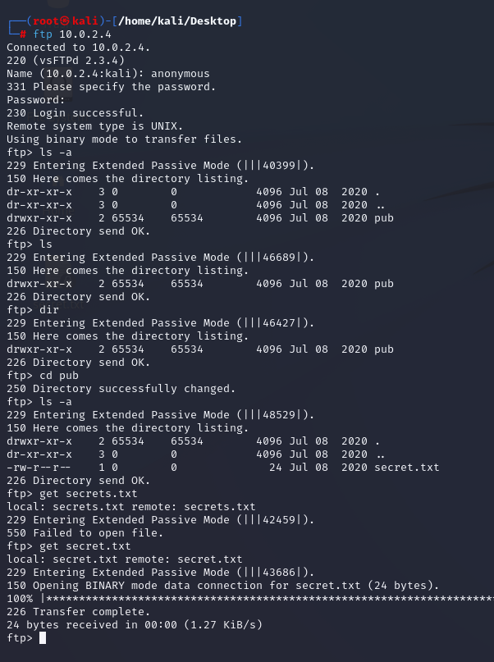
Contenu du fichier secret.txt:
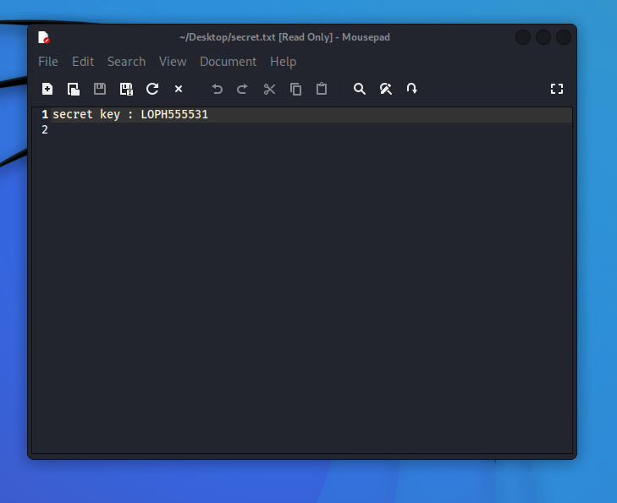

(Source: https://www.techtarget.com/whatis/definition/anonymous-FTP-File-Transfer-Protocol)

- Pour empêcher la communication de manière anonyme, il faut aller dans “vm_tp2” et aller dans le dossier “vsftpd-2.3.4-infected” qui contient le fichier de configuration “vsftpd.config” dans lequel il faut modifier l’attribut “ anonymous_enable=YES” pour “anonymous_enable=NO”. Une fois ce changement effectué et le service relancé, il ne sera plus possible d’établir une communication de manière anonyme avec le service ftp.

- Le protocole ftp n’est pas un bon moyen pour un accès à distance car il n’a pas été créé pour être sécurisé. En effet, les données envoyées du client au serveur ne sont pas chiffrées, ce qui veut dire que des données confidentielles, telles que le nom d’utilisateur ainsi que son mot de passe, sont transférées en texte brut. Cette vulnérabilité permet à l’attaquant interceptant la transmission de rapidement récupérer ces données. Aussi, FTP utilise une authentification assez simple (user/password), ce qui facilite la tâche de l’attaquant à tenter de trouver les identifiants en essayant toutes les combinaisons possibles (force brute). Ce protocole facilite donc les attaques par force brute, de “spoofing” et de “sniffing”.

Une alternative serait d’utiliser un protocole de transfert plus sécurisé tel que SFTP (SSH File Transfer Protocol) qui s’assure de chiffrer toutes les données transmises du client au serveur et qui utilise une authentification par clé publique/privée ce qui est plus sécurisé que par mot de passe.
Source : What is FTP Security? Securing FTP Usage (digitalguardian.com)

- Le programme “vsftpd” avec sa version 2.3.4 car c’est lui qui a le port ftp ouvert et qui nous a permis de nous infiltrer en nous laissant se connecter anonymement et ainsi récupérer le fichier “secret.txt”.

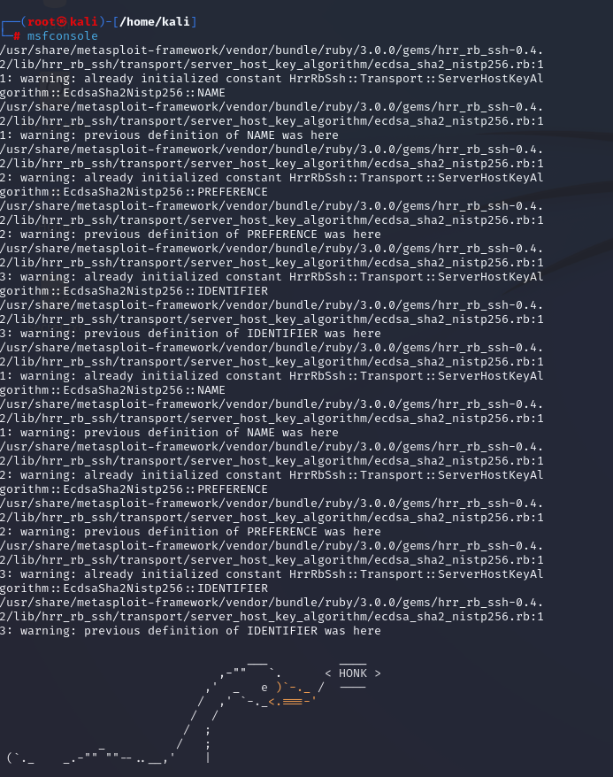

- et 7.
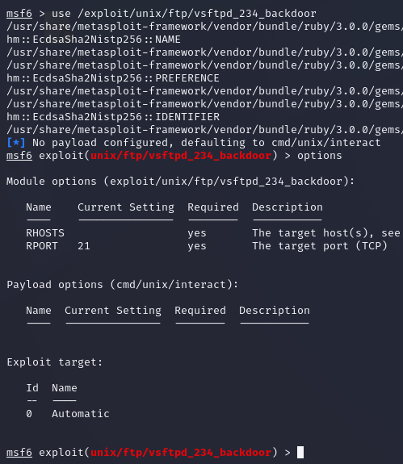

8. Le paramètre à modifier est celui dans la catégorie “current setting”, pour le host ayant le nom “RHOSTS”, nous devons lui donner le port 10.0.2.4 qui est l’adresse IP de la cible que nous voulons atteindre, c’est-à-dire la machine inf4420a.
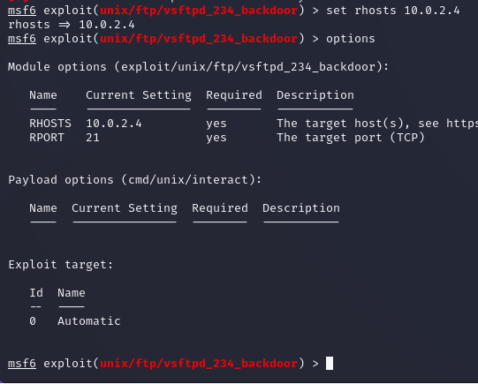
Source: https://docs.metasploit.com/docs/pentesting/metasploit-guide-setting-module-options.html
9. 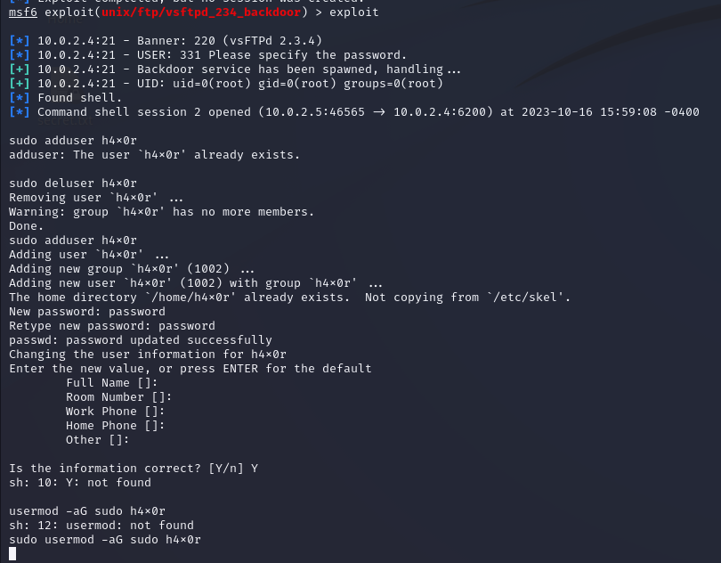

On crée le dossier owned:
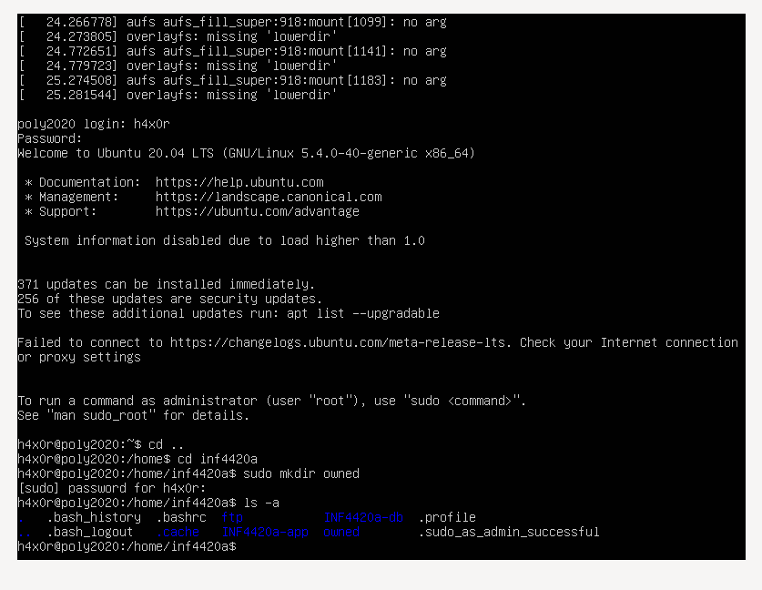

10. Pour corriger cette vulnérabilité, il faut télécharger une version de l’archive supérieure à celle du 3 juillet 2011, puisqu’une backdoor malveillante a été introduite entre le 30 juin et le 1er juillet 2011 dans l’archive “vsftpd-2.3.4.tar.gz” et a ensuite été retirée le 3 juillet 2011.

Source : VSFTPD v2.3.4 Backdoor Command Execution (rapid7.com)

Question 3 - Vulnérabilités WEB
5.1 Mise en marche
- Note: pour la question 3, les VM ont été recréés et une nouvelle adresse ip a ete assigne à la machine INF4420A (10.0.2.5)
2. & 3. 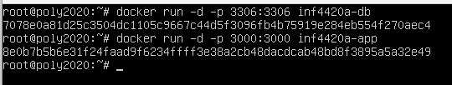

4. On trouve l'adresse IP de la vm INF4420A.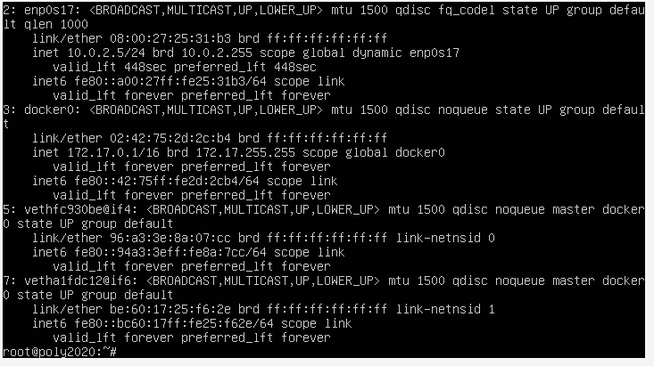
On se connecte sur l’adresse IP 10.0.2.5:3000 sur le navigateur dans la machine kali.
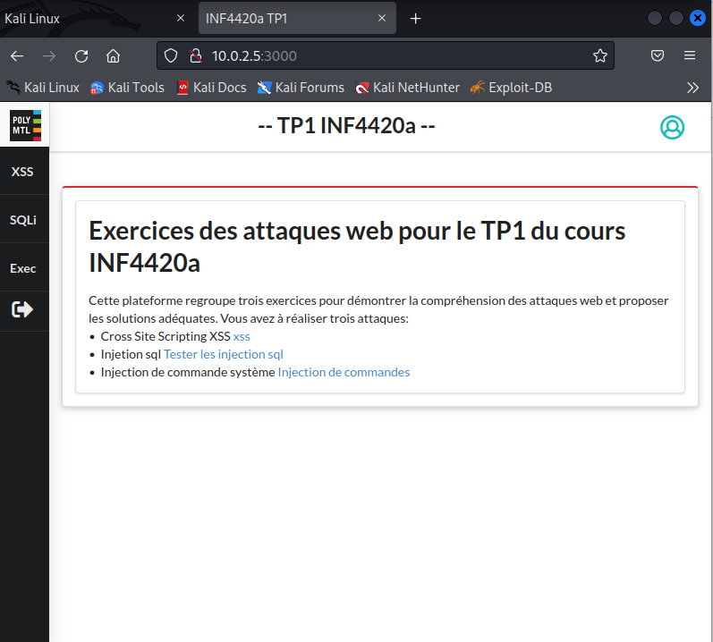
5. 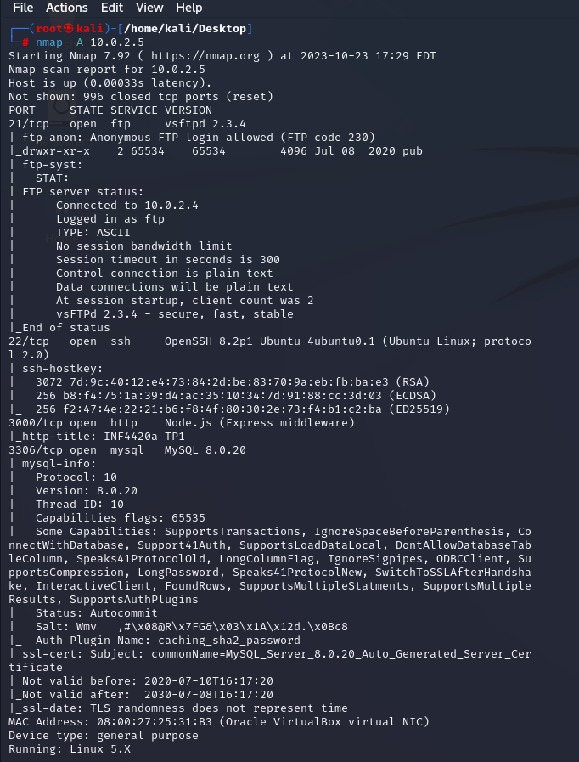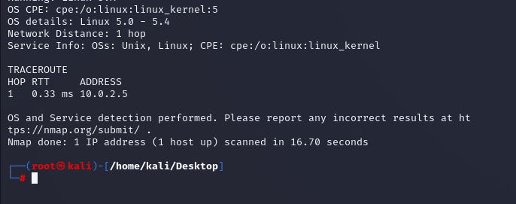
On a toujours les services FTP et SSH, mais on observe de nouveaux services tels que HTTP et MYSQL.

6.
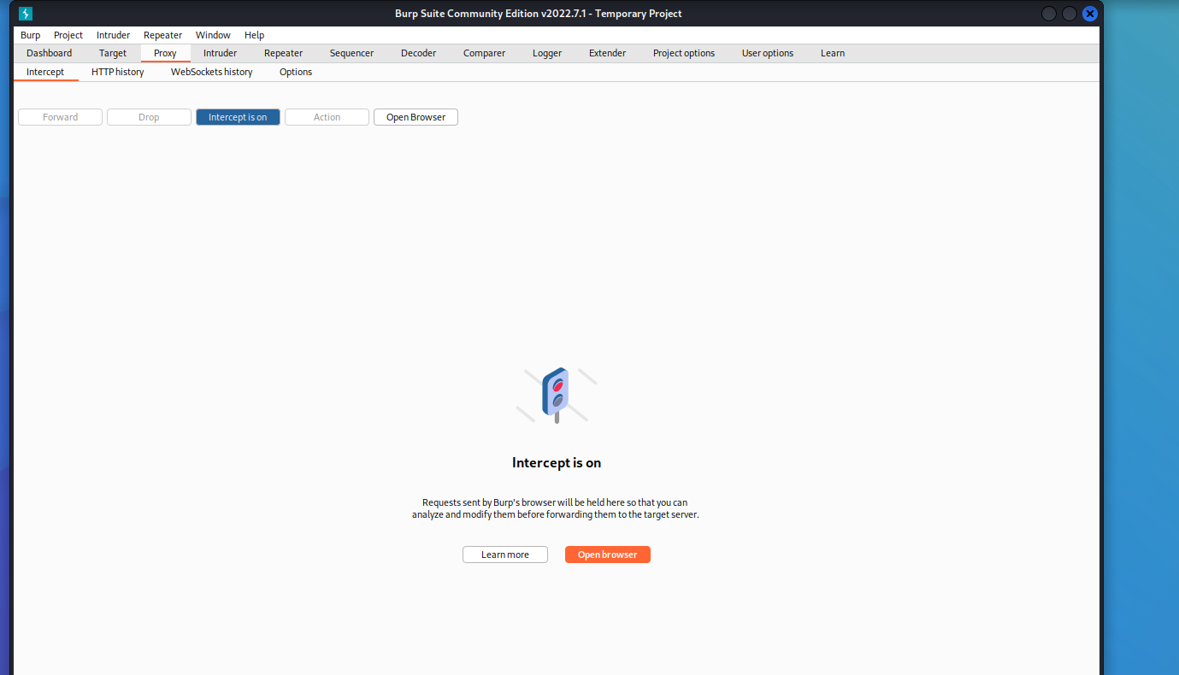

7.
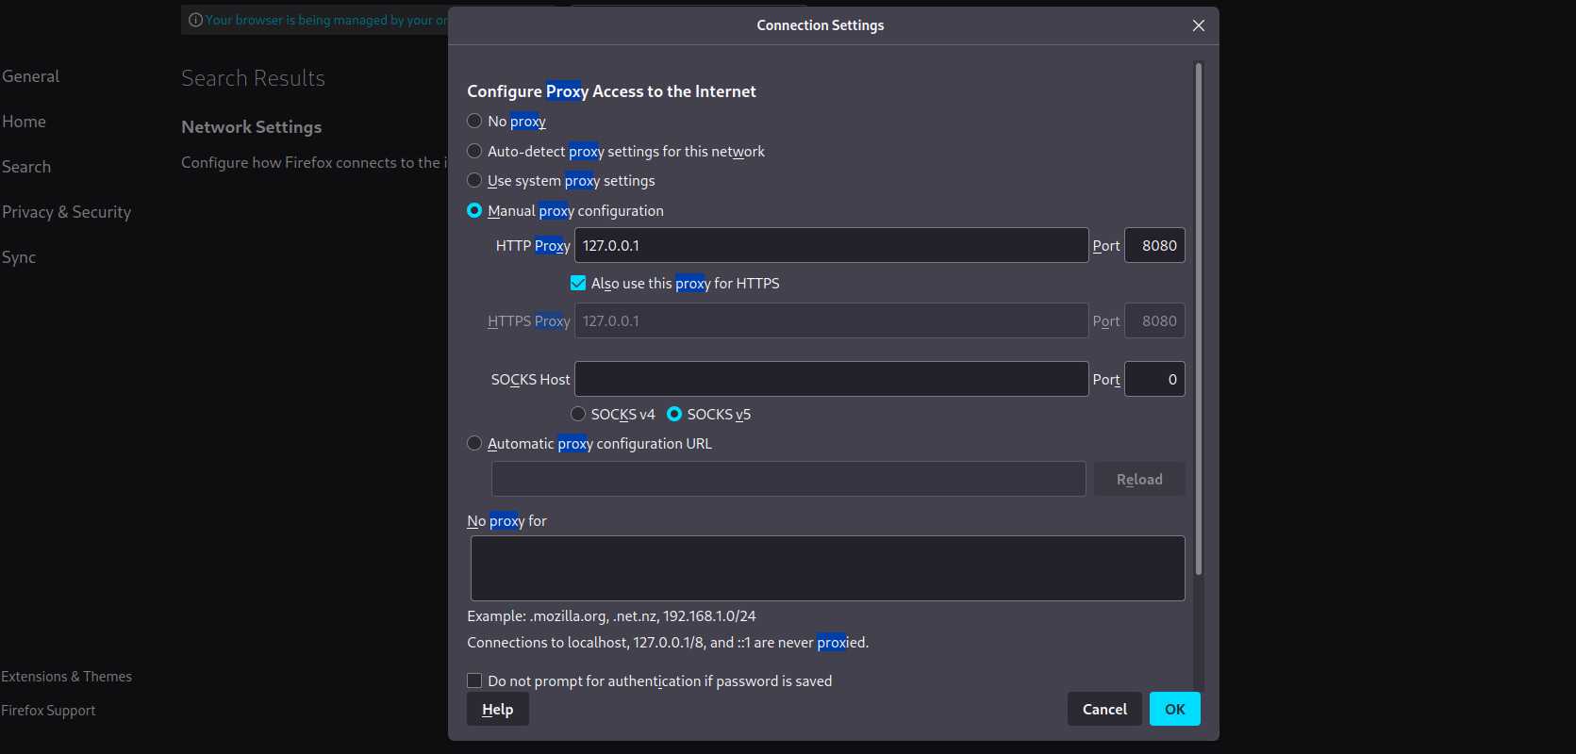
8. 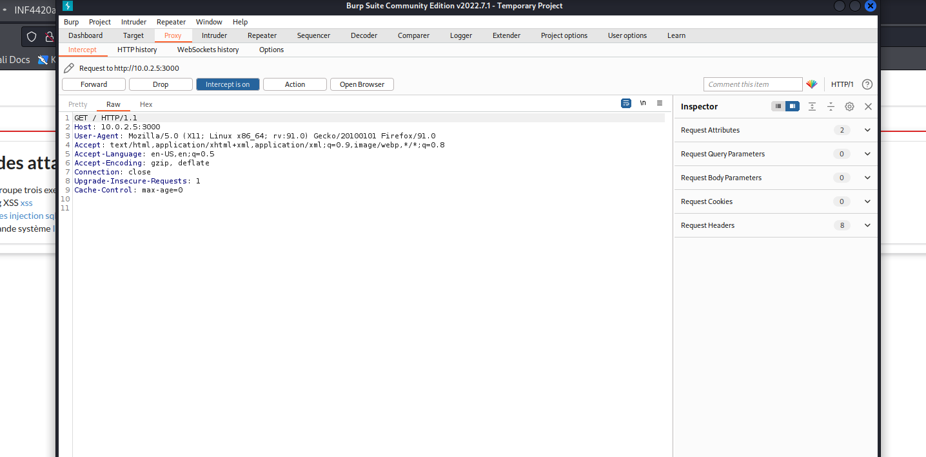

5.2 Vulnérabilité XSS
3.
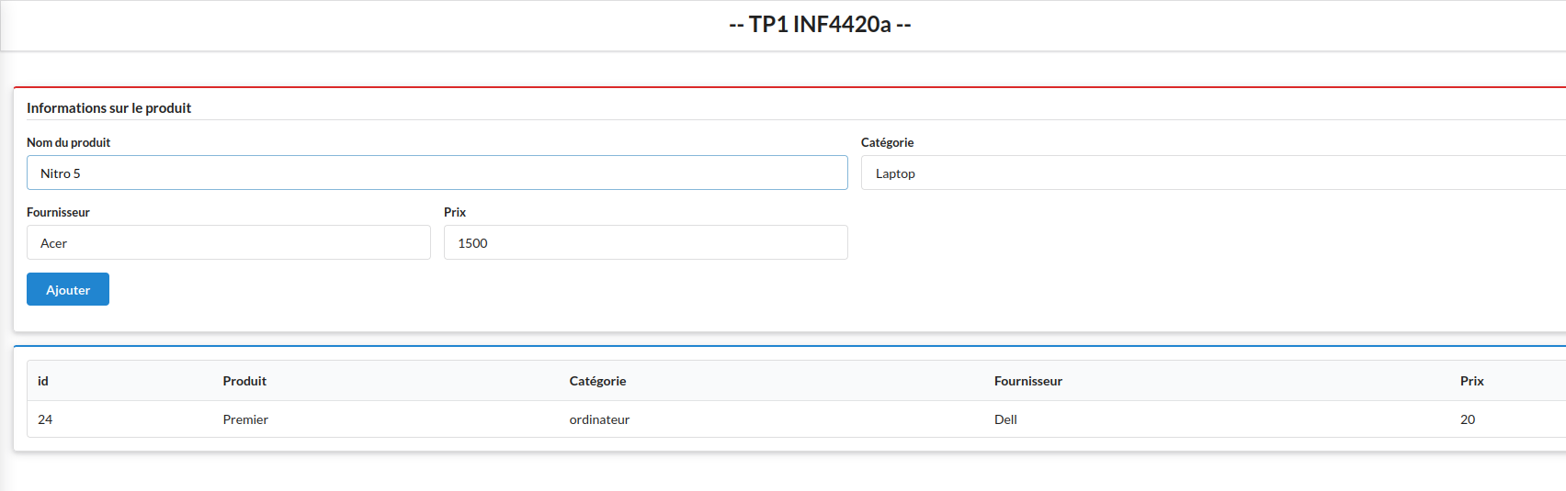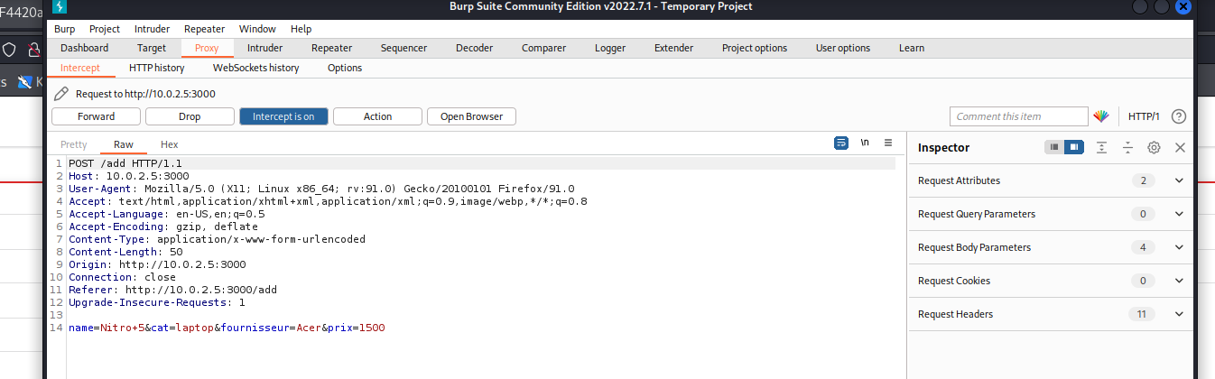
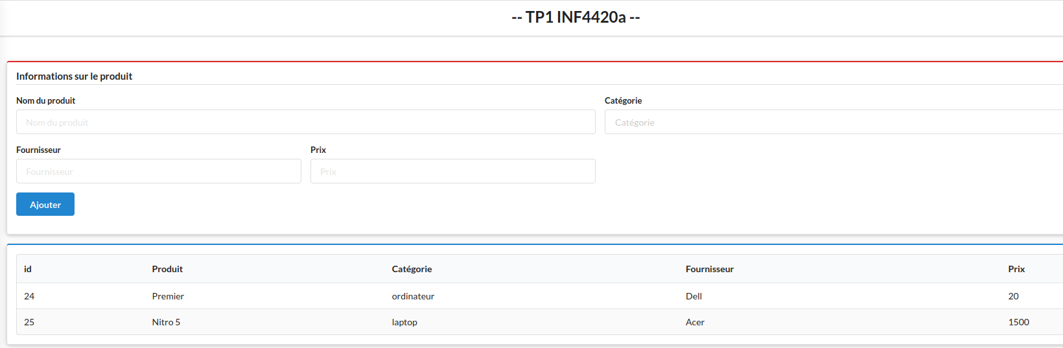

5.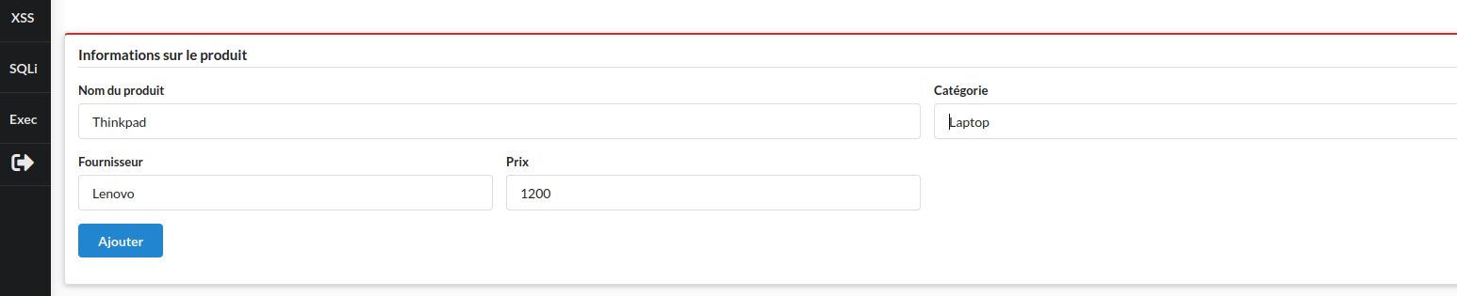
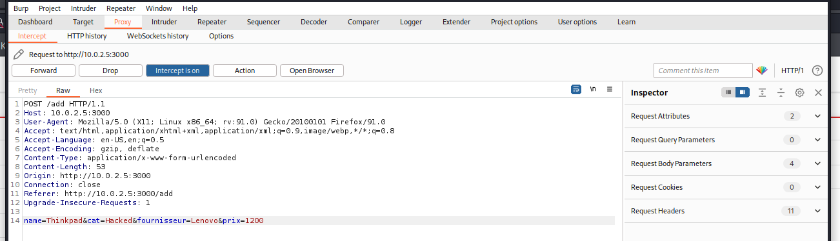
6. 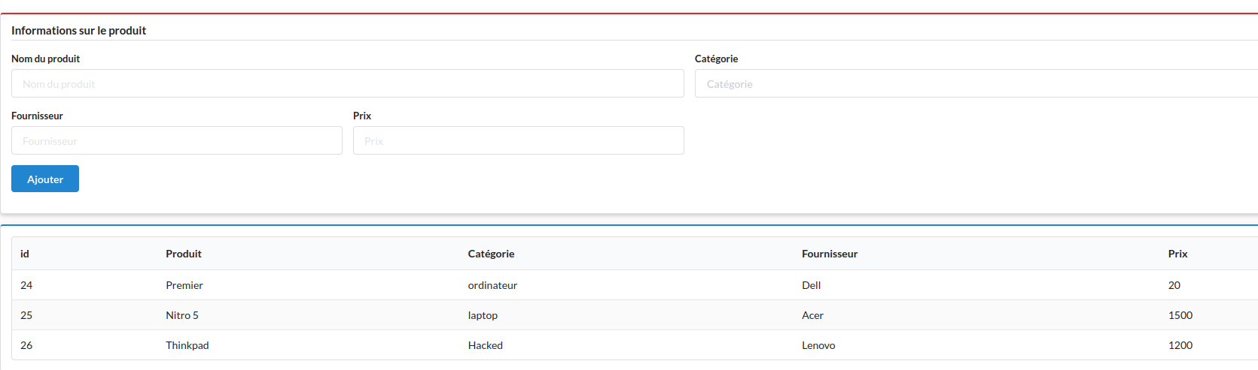
Le serveur a ajouté le produit avec la catégorie Hacked modifiée dans la requête.

7.
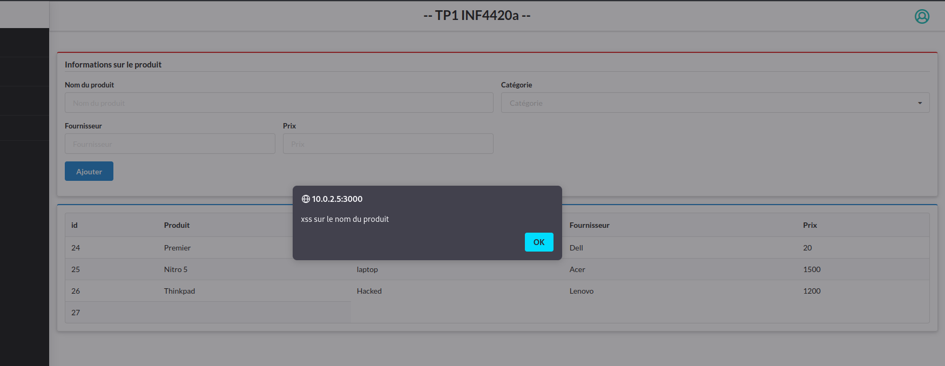

8. Cette XSS est de type persistante car on stock le nouveau produit ajouté directement dans la base de données et donc le script va se lancer lorsqu’il sera nécessaire d’avoir accès à la liste des produits.

9. Les autres champs sont tout aussi vulnérables puisqu’il n’y a toujours pas de vérification effectuée sur les données avant d’ajouter celles-ci à la base de données. On peut confirmer en regardant le code de Listing1 et Listing2, où effectivement la seule vérification sur ces champs est s’ils contiennent une valeur nulle ou s’ils sont undefined, aucune autre vérification n’est présente avant de l’envoyer dans la base de données.

10. 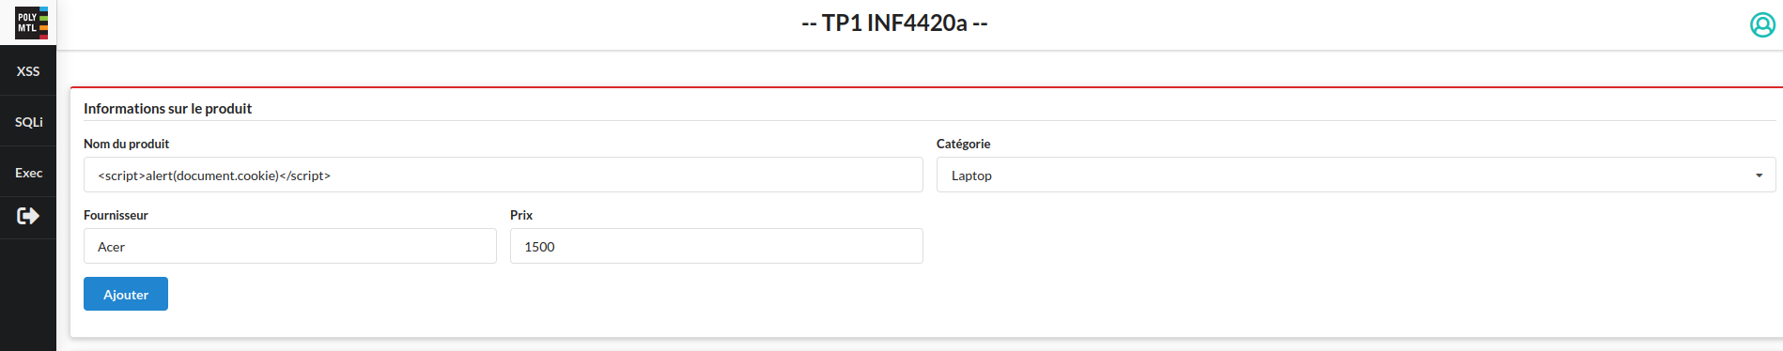
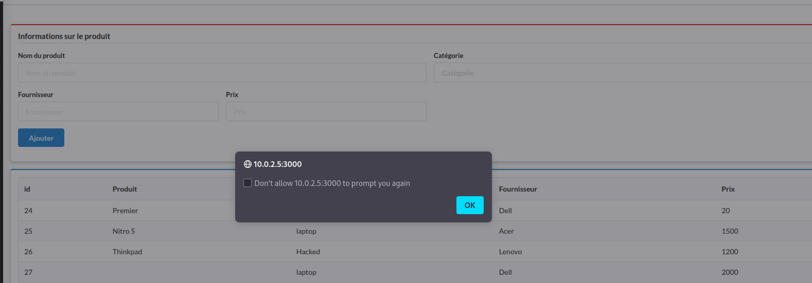
Il ne semble pas y avoir de cookies dans la page.

11. Cette vulnérabilité pourrait être corrigée aux 2 niveaux, c’est-à-dire autant au niveau du frontend que du backend :

Au niveau du frontend, on peut empêcher le client d’ajouter un produit si ce dernier contient des données ayant des caractères non permis (c’est-à-dire des caractères autres qu’une lettre majuscule, minuscule et l’espace) afin de ne jamais avoir de modifications de requête/réponse.

Au niveau du backend, on peut aussi effectuer une vérification lorsqu’on reçoit la requête de l’utilisateur. Il s’agirait de vérifier que la requête est valide et qu’elle ne contient pas de caractères spéciaux par exemple, pour ainsi renvoyer soit un message d’erreur dans le cas d’une requête invalide, soit la réponse liée à la requête sans erreurs.

5.3 Vulnérabilité d’injection SQL
=> Pour cette partie, les vm ont été relancées et de nouvelles adresses IP ont été générées.
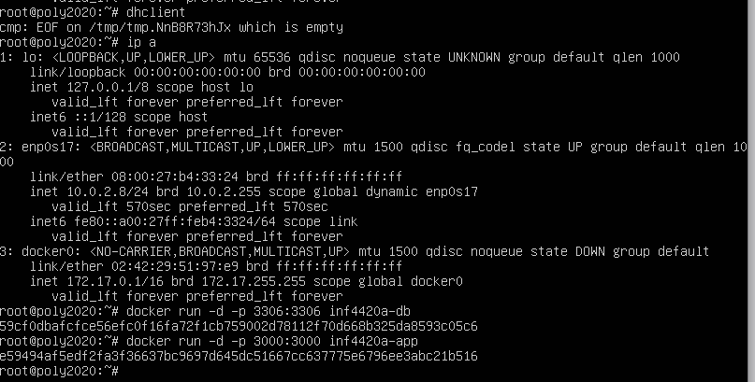

3.
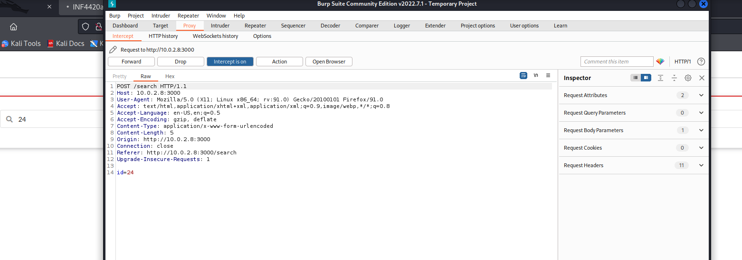
4.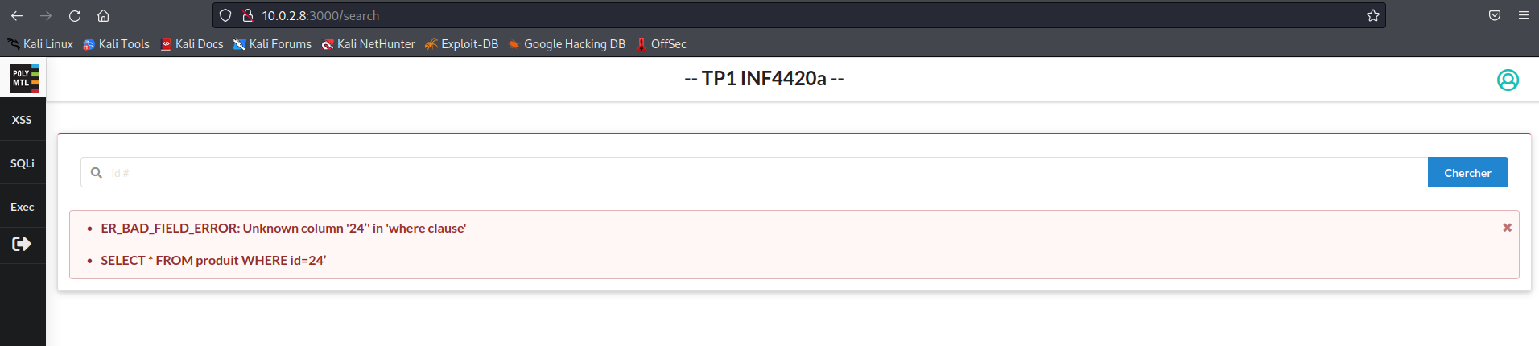
Le message correspond à une erreur d’exécution de la requête SQL. Ce message d’erreur indique que la colonne spécifiée dans la requête “24’” n’existe pas dans la table de la base de données, et donc la requête ne peut être exécutée correctement dû à cette référence incorrecte à un id inexistant.

Cela nous montre bien que le client a la possibilité d’injecter des instructions SQL sur la base de données qui seront exécutées et ainsi possiblement infecter cette base de données.

5.
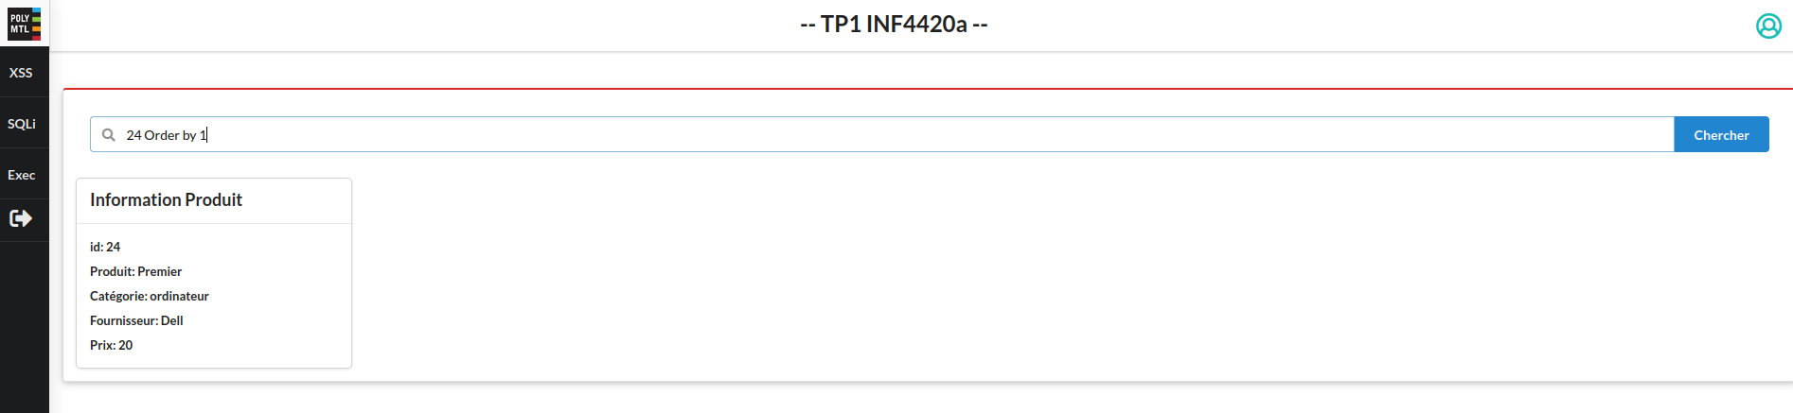
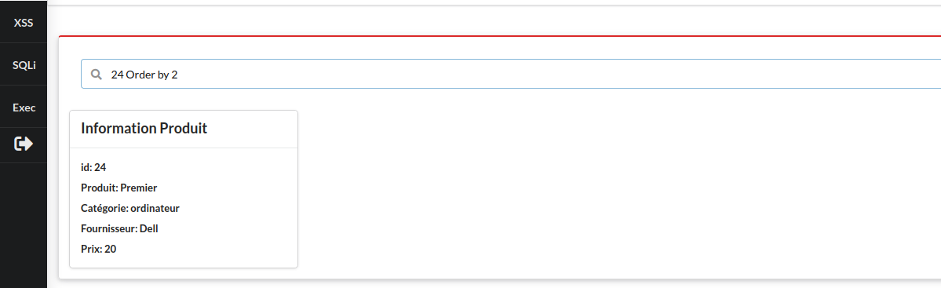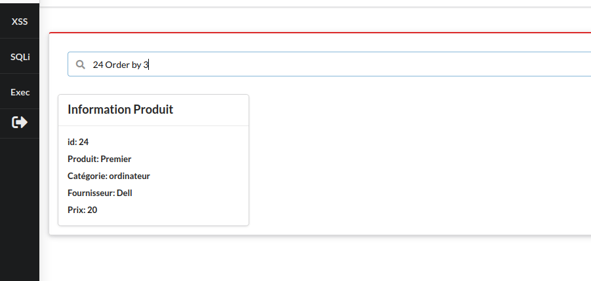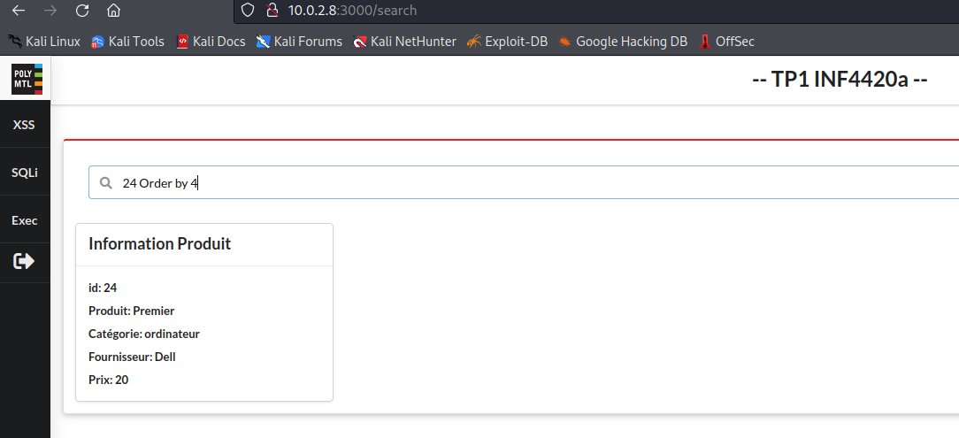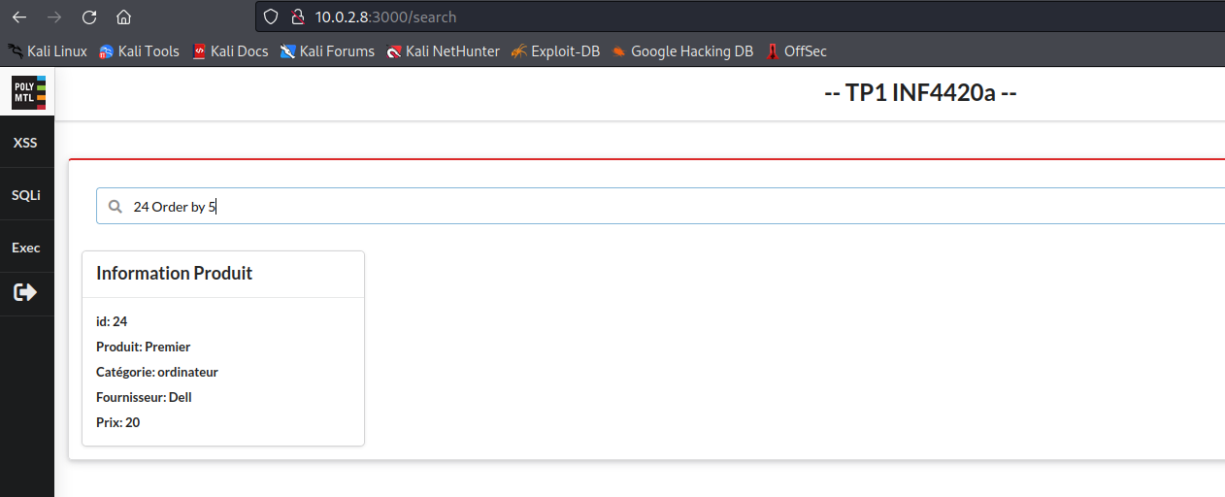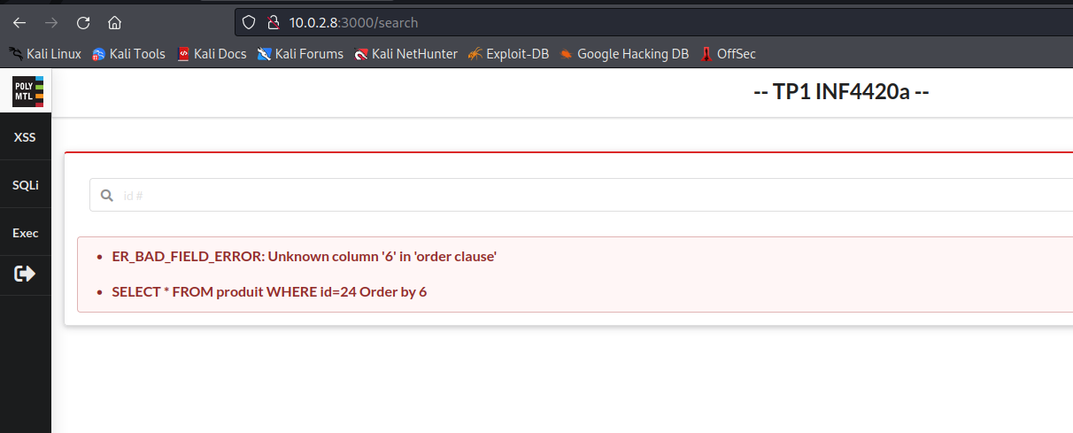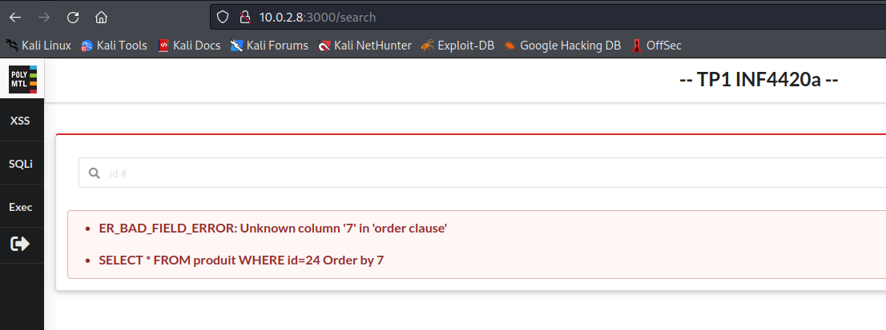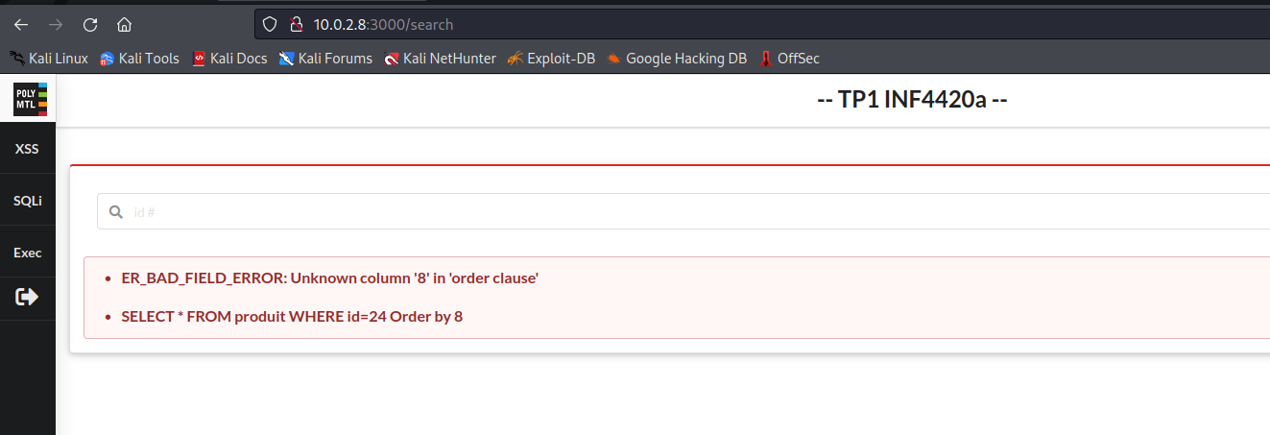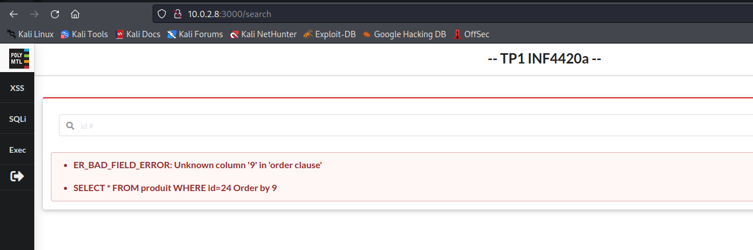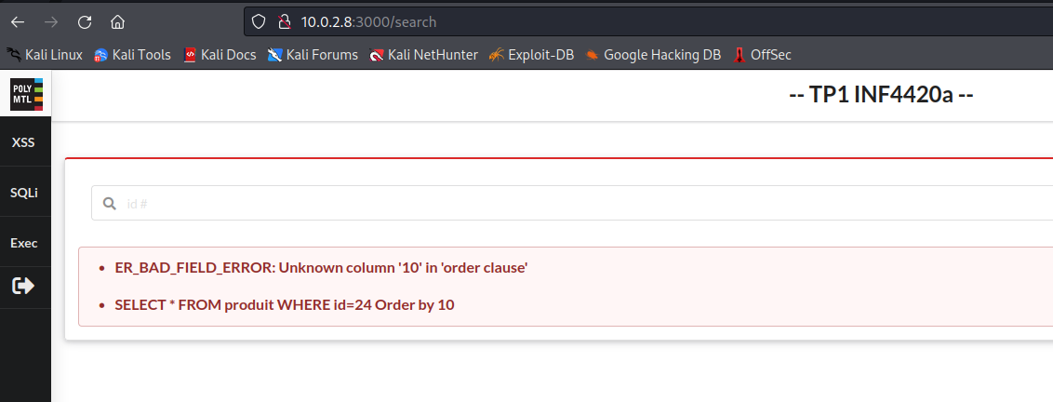

Lorsque l’attribut “num” a une valeur de 1 à 5 inclusivement, alors la requête fonctionne et nous retourne les informations du produit. Lorsque l’attribut “num” a une valeur de 6 et plus, la requête envoie un message d’erreur ce qui nous démontre que la table produit n’a que 5 colonnes, c’est-à-dire id, Produit, Catégorie, Fournisseur et Prix.
6.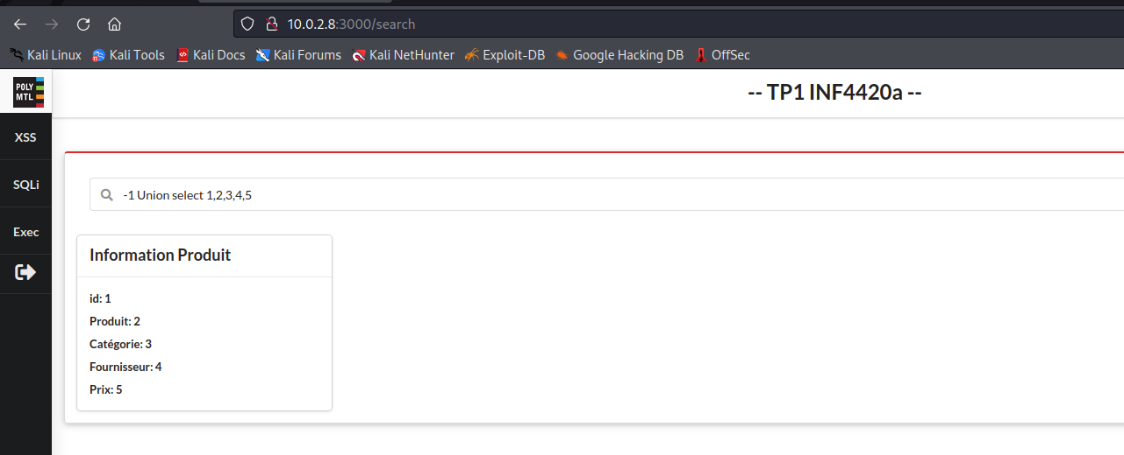
Le “-1” est utilisé car il ne correspond à aucun id présent, puisque c’est une valeur négative alors que le id a nécessairement une valeur positive, donc dans cette commande ce ne sera que le 2e paramètre de la commande Union qui sera pris en compte, qui est le “select 1, 2, 3, 4, 5” qui va attribuer les valeurs spécifiées aux 5 colonnes (valeur 1 pour 1ère colonne qui est l’id, valeur 2 pour 2e colonne qui est le Produit…).

7.
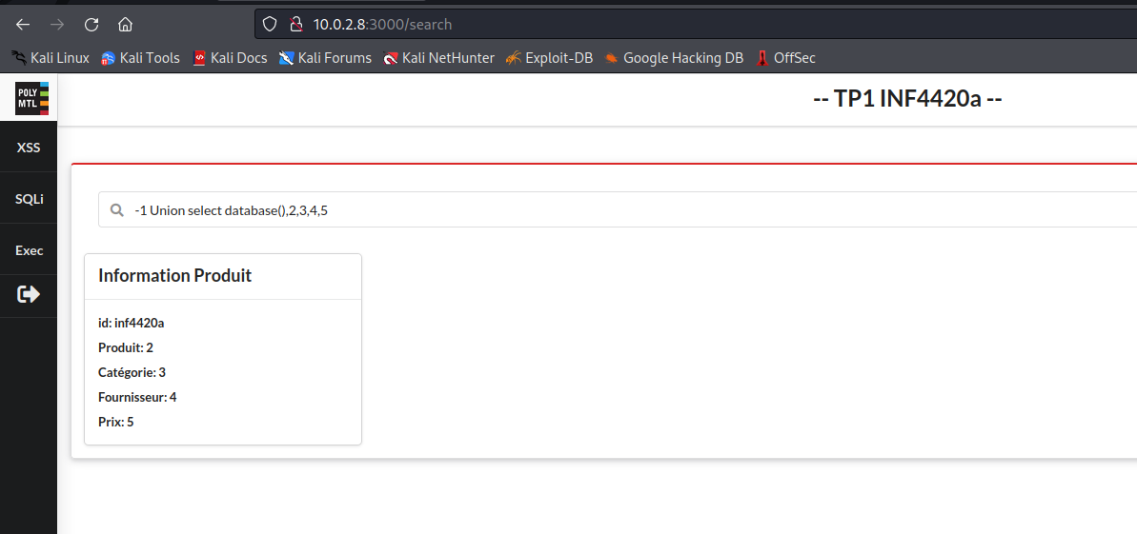
Le nom de la base de données est “inf4420a” puisque c’est la valeur attribuée au champ id grâce à la fonction SQL “select database()” présente dans la requête qui permet de retourner le nom de la base de données en cours d’utilisation.

Source : SQL injection UNION attacks | Web Security Academy (portswigger.net)
8. 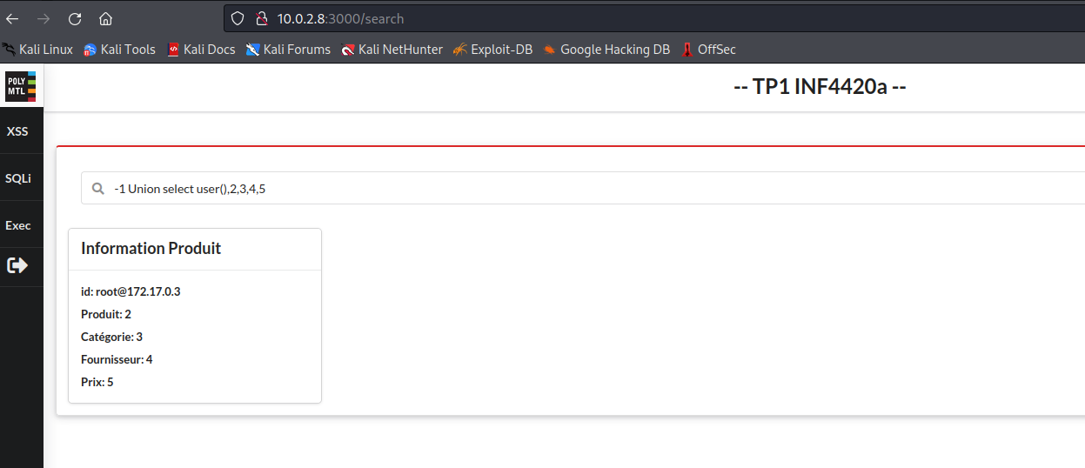
En changeant “database()” par “user()”, nous pouvons voir dans le champ du id que la valeur est “root@172.17.0.3”, on peut donc conclure que l’utilisateur de la base de données est le root et que son adresse IP est “172.17.0.3”. Nous pouvons donc comprendre que l’utilisateur a tous les accès de cette base de données et donc que si l’attaquant réussit à s’infiltrer dans son compte, celui-ci aura aussi accès à tout et pourra alors faire ce qu’il veut.

9. 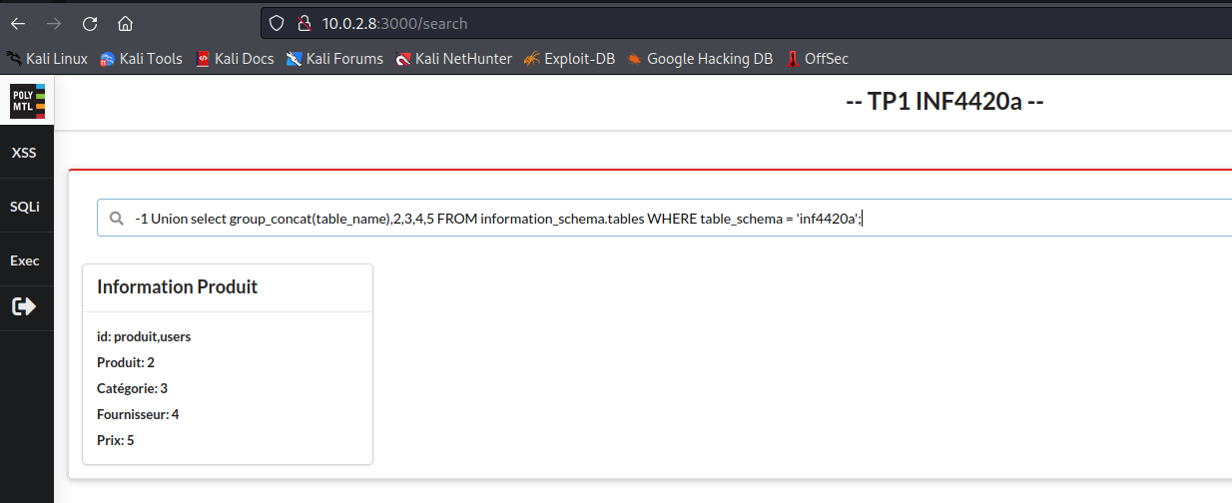
On trouve le nom des colonnes de cette table pour en récupérer le contenu.
On voit dans la valeur du champ id que la deuxième table de la base de données inf4420a est “users”.
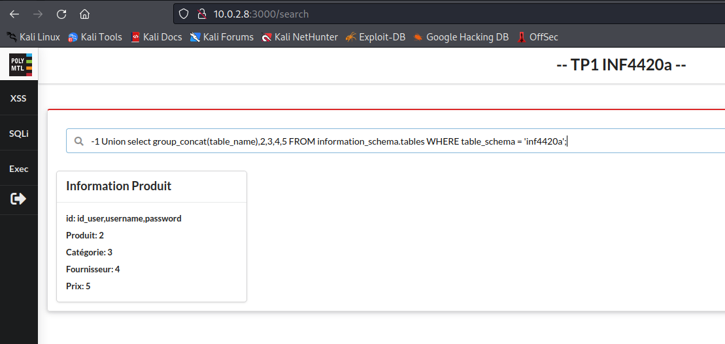
On voit dans la valeur du champ id que la table “users” contient 3 colonnes : id_user, username, password.

On récupère le contenu de cette table :
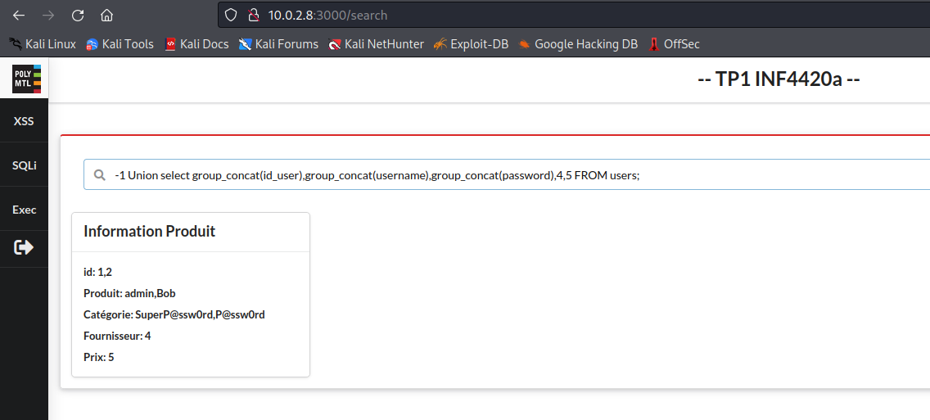
On obtient donc les id, username et password de 2 utilisateurs connectés à cette base de données : admin et Bob.

10. 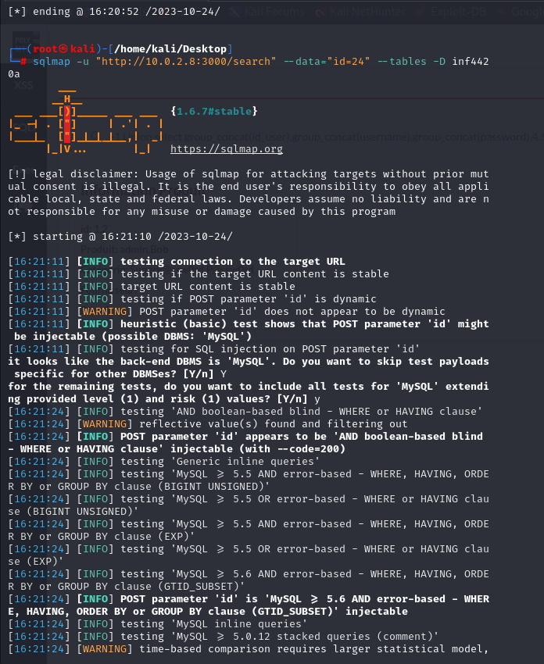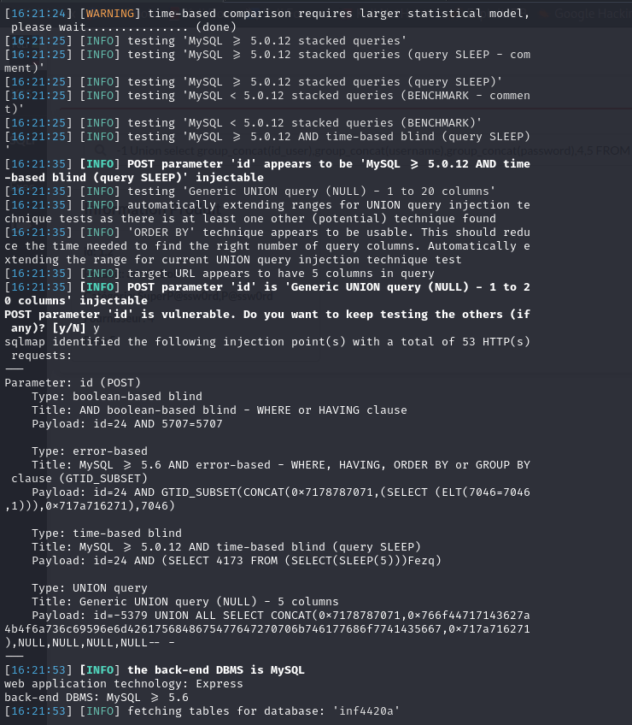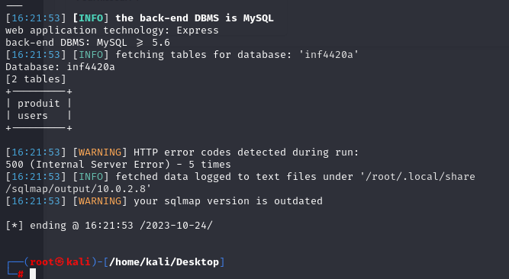
On obtient les tables “produit” et “users”. On relance sqlmap en précisant la table “users”:
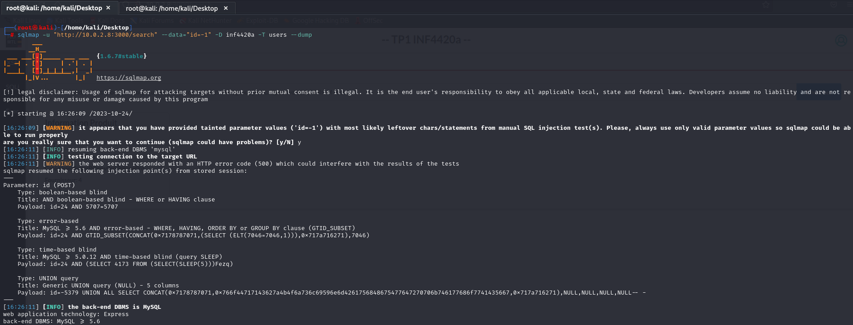
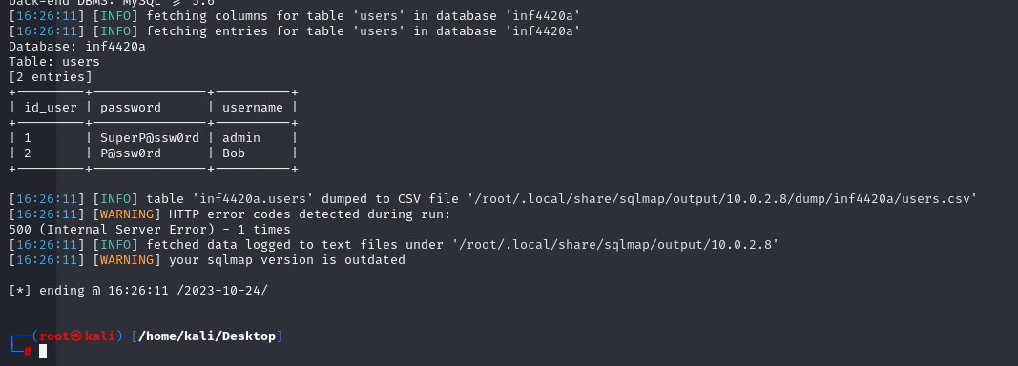
On obtient bel et bien les users avec leurs usernames et password.
11. Afin de prévenir les attaques d'injection SQL, il est essentiel que le code effectue une vérification préalable pour s'assurer que l'entrée de l'utilisateur correspond réellement à un "id". La requête SQL devrait être autorisée uniquement si le id est constitué uniquement de chiffres, conformément à la structure attendue. En cas de non-conformité du id, une erreur devrait être retournée. Cette approche empêcherait un attaquant de tirer parti de la vulnérabilité pour accéder à des données sensibles dans la base de données, comme cela a été le cas dans cette situation. En résumé, il est impératif de ne pas utiliser directement l'entrée fournie par le client, mais plutôt de valider cette entrée au préalable.

6 Question 4 - Hacking facile
- L’adresse où commence le nom d’utilisateur saisi correspond à l’adresse “0x00C03018”. On remarque cela dans dans le contenu de la mémoire en bas à gauche avec l’adresse hexadécimale “0x00C03018” qui est associée à “user_name” qui correspond au nom d’utilisateur.

L’adresse de la première instance du tableau des utilisateurs correspond à l’adresse “0x00C03040”. On remarque cela dans le contenu en bas à gauche avec l’adresse hexadécimale “0x00C03040” qui est associée à “users” et le contenu associé à cette adresse est “root” qui correspond à l’utilisateur “root”.
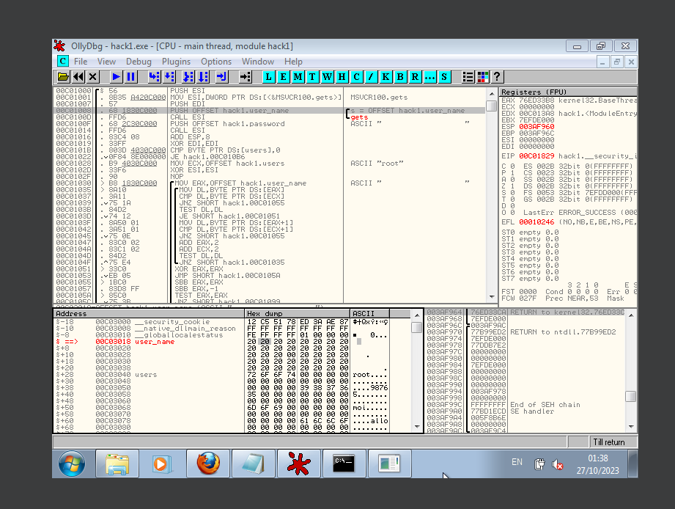
- Le nombre de caractères nécessaires pour atteindre la première instance "root" à partir de l’utilisateur est de 40 caractères. Entre le début de l’adresse de “username” jusqu’au début de l’adresse de “root”, il y a 5 lignes, où chaque ligne possède 8 valeurs hexadécimales qui correspondent à un caractère ASCII. Il y aura donc 8*5=40 caractères.
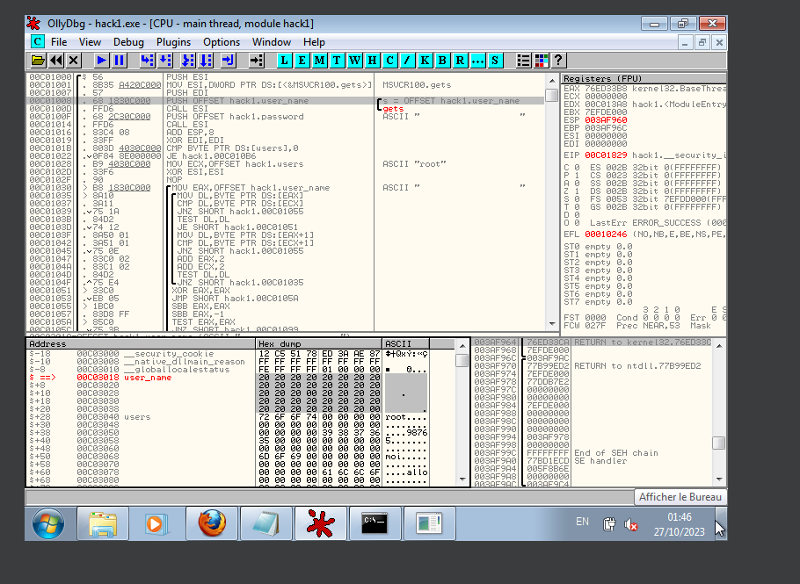
- La séquence exacte de caractères à entrer pour accéder au système est cette suite de 60 caractéres dans le username : “UUUUUUUUUUUUUUUUUUUUPPPPPPPPPPPPPPPPPPPPUUUUUUUUUUUUUUUUUUUU” et, rien dans le password (Taper Enter). La suite de 60 caractères dans le username est 20 caractères de ‘U’, 20 caractères de ‘P’ et 20 caractères de ‘U’. Cette séquence a été choisie pour causer un buffer overflow. En effet, la taille du buffer user_name est de 20 caractères, correspondant à 19 caractères espace “code 0x20” ainsi que du 20ème caractère “0x00” correspondant à ‘\0’ qui est le caractère de fin de chaîne dans le langage C. Cela veut dire que les premiers 20 caractères entrés dans le username qui est la suite de 20 caractères ‘U’ va correspondre à la valeur du buffer user_name. Ensuite, les 20 prochains caractères, qui est la suite de 20 caractères “P” seront stockés dans le buffer “password”. Après ces 40 caractères, on a un buffer overflow, car les 20 prochains caractères qui sont la suite de 20 caractères ‘U’ seront stockés dans la première valeur de la table “users”. Au lieu de “root”, les valeurs des 20 premiers caractères correspondant au username seront la suite de 20 caractères “U”. Finalement, le dernier caractère sera le caractère de fin de ligne ‘\0’ car la séquence de 60 caractères est finie. Le caractère ‘\0’ sera donc stocké dans le buffer suivant qui correspond au mot de passe de cet utilisateur.

Le système va donc penser avoir comme username la suite de 20 caractères de ‘U’ et comme mot de passe la suite de 20 caractères de ‘P’. La valeur du premier utilisateur est la suite de 20 caractères de ‘U’. Donc, la première comparaison dans le code “strcmp(user_name, users[i][0])” sera de 0 car les 2 valeurs sont égales. En appuyant sur Enter, la valeur du buffer password avec gets(password) sera une valeur nulle car rien n’a été tapé et, on sait que que le premier caractère du mot de passe de cette utilisateur dans la table users commence par “\0”. La comparaison “strcmp(password, users[i][1])” va aussi être de 0 car on va comparer avec strcmp qui compare chaque caractère jusqu'à tomber sur la valeur vide “\0”. Étant donné que le mot de passe entré est vide et que le premier caractère du mot de passe est vide, la comparaison sera validée et on pourra se connecter au système.

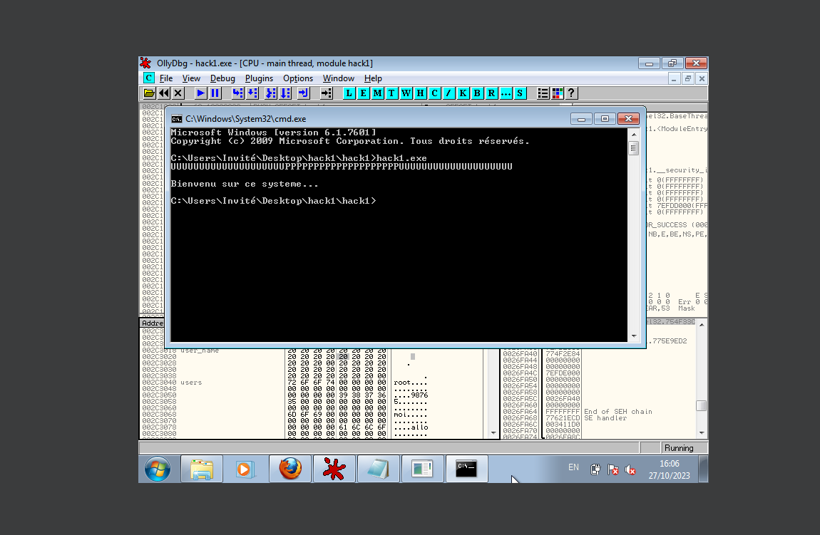

- La chose à changer dans le programme pour enlever ce problème de sécurité de buffer overflow serait de remplacer la fonction “gets” par la fonction “fgets”. En effet, la fonction “gets” ne fait aucune vérification de taille d’input pour vérifier si l' input a dépassé la taille de buffer voulu. On pourrait remplacer cette fonction par la fonction “fgets” qui prend en paramètre le nombre maximum de caractères pouvant être lu dans un input. Un exemple de son utilisation dans notre cas serait de remplacer “gets(user_name);” par “fgets(user_name, sizeof(user_name), stdin);” et remplacer “gets(password);” par “fgets(password, sizeof(password), stdin);”.

